吉林安德电化有限公司工作场所职业病危害因素检测
信息公开表
用人单位名称 | 吉林安德电化科技有限公司
地址 | 吉林省（自治区、直辖市）长春市（地、州）绿园区（市、区）沅呈路1777号（镇、街道）/ | 联系人 | /
调查时间 | 2023/9/25
项目组人员名单
现场调查 | 李健
现场采样/检测 | 李健、金成
评价 | 李健
用人单位陪同人及现场调查证明 | 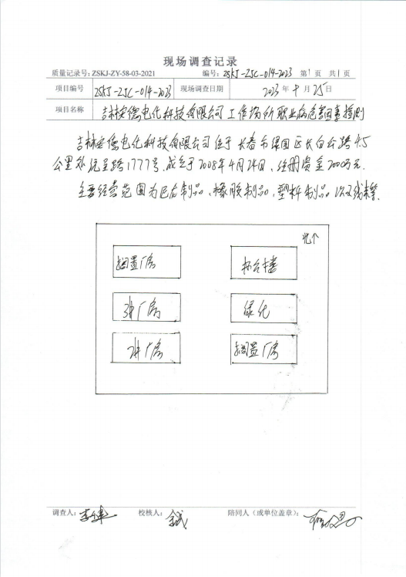
现场采样及现场检测图像影像 | 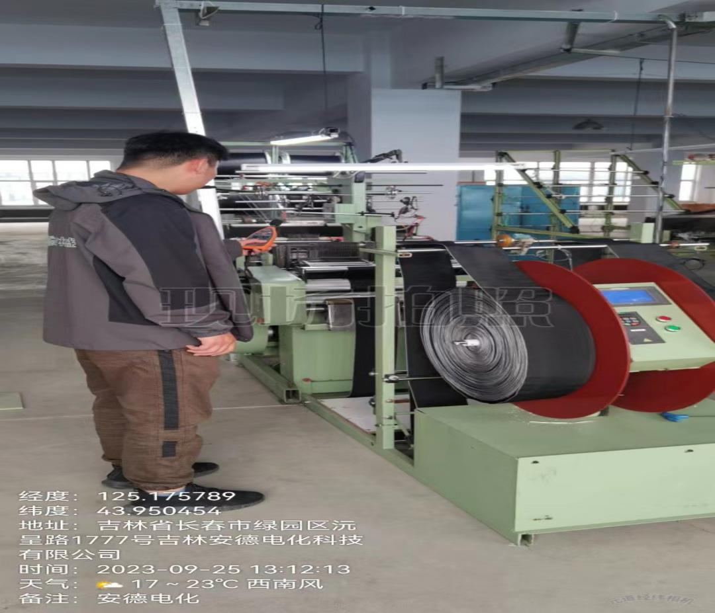
现场采样及现场检测图像影像 | 